|  |  |  |
| --- | --- | --- |
| UBND ….  **TRƯỜNG THCS …**  ĐỀ CHÍNH THỨC    (*Đề gồm có 02 trang*) | **KIỂM TRA CUỐI KỲ I NĂM HỌC 2024-2025**  **Môn: TOÁN – Lớp 7**  Thời gian: **90** phút (không kể thời gian giao đề)     |  | | --- | | **MÃ ĐỀ B** | |

**Phần I. TRẮC NGHIỆM (3,0 điểm):** Chọn phương án trả lời ở mỗi câu rồi ghi vào giấy bài làm. **(**Ví dụ câu 1 chọn phương án trả lời là A thì ghi 1A)

**Câu 1.** Số đối của số  là:

1. 3. B.  C. . D. -0,2.

**Câu 2.** Tất cả các giá trị của x, để $\left|x\right|=3$ là:

A. x = 3 hoặc x = -3 B. x = - 3. C. x = 9 D. x = 3

**Câu 3.** Trong các số sau, số nào là số vô tỉ?

**A.** -7. **B.** 4,2. **C.**  **D.** .

**Câu 4.** Cho biết $a=\sqrt{7}=2,64575…$. Làm tròn a đến hàng phần trăm ta được kết quả:

A. 2,646. B. 2,65 C. 2,6. D. 2,64.

|  |  |
| --- | --- |
| **Câu 5** Quan sát ***hình 1***, ta có hai góc so le trong là:  A. $\hat{A_{4}} và \hat{B_{1}} ;$ B. $\hat{A_{1}} và \hat{B_{1}} ;$ C. $\hat{A_{1}} và \hat{B_{3}} ;$ D. $\hat{A_{1}} và \hat{B_{2}} ;$ |  |

**Câu 6.** Điền cụm từ thích hợp vào chỗ trống để được khẳng định đúng:*“Qua một điểm ở ngoài một đường thẳng, …. Đường thẳng song song với đường thẳng đó”.*

A. có hai. B. không có. C. có vô số. D. chỉ có một.

**Câu 7**. Chọn câu trả lời đúng.

Trong định lí: “ *Nếu một đường thẳng vuông góc với một trong hai đường thẳng song song thì nó cũng vuông góc với đường thẳng kia*.”

Ta có *kết luận* là:

**A.** “Nếu một đường thẳng vuông góc”.

**B.** “Nó cũng vuông góc với đường thẳng kia”.

**C.** “Nếu một đường thẳng vuông góc với một trong hai đường thẳng song song thì nó cũng vuông góc với đường thẳng kia”.

**D.** “Một đường thẳng vuông góc với một trong hai đường thẳng song song”.

**Câu 8.** Cho tam giác ABC, có $\hat{A}= {50}^{0} ; \hat{B}={100}^{0}$ thì số đo góc C bằng

A. 200 B. C. ; D.

**Câu 9.** Hai tam giác ABC và MNP (hình bên) bằng nhau theo trường hợp nào?

A. cạnh huyền-góc nhọn.

B. cạnh-góc-cạnh.

C. cạnh-cạnh-cạnh.

D. góc-cạnh-góc.

**Câu 10.**  Tam giác ABC cân tại A, có $\hat{C}={80}^{0}$ thì số đo góc B bằng bao nhiêu?

A. ${80}^{0}$;. B. ${70}^{0}$ C. ${100}^{0}$; . D. ${40}^{0}$;

**Câu 11.** Dưới đây là biểu đồ thể hiện tỉ lệ điểm bài ôn luyện môn Khoa học của bạn Khanh học sinh khối 7. Hãy cho biết, đây là dạng biểu diễn nào?

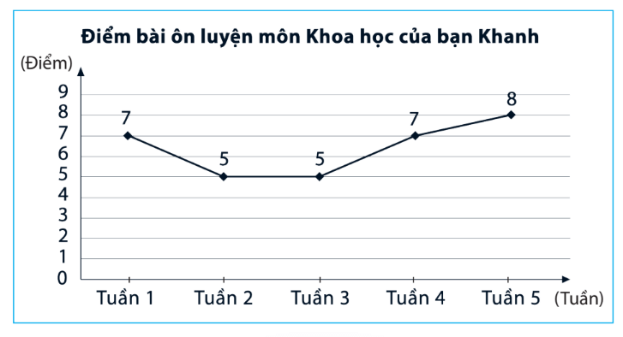

**A.**Biểu đồ tranh. **C.** Biểu đồ đoạn thẳng. **B.** Biểu đồ cột. **D.** Biểu đồ hình quạt tròn

**Câu 12.** Quan sát hình vẽ. Cho biết số ly trà sữa bán ngày thứ hai là

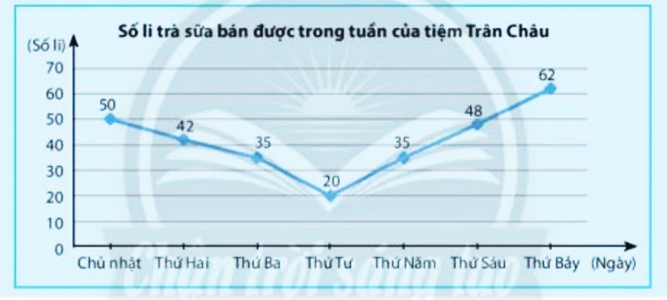

A. 35 $BC=6\text{cm}$. B. 50 $BC=12\text{cm}$. C. 62. $BC=8\text{cm}$ D. 42. $BC=16\text{cm}$

**Phần II. TỰ LUẬN (7,0 điểm)**

**Câu 13.** **(1,5 điểm)**

a) Tìm x, biết: ; b) Tính: 

**Câu 14**. **(1,5 điểm)**

a) Tính: $\left|25\right|$ + $\sqrt{16}$

b) Cho biết 1 inch xấp xỉ 2,54cm. Tìm độ dài đường chéo màn hình tivi 51 inch đơn vị cm và làm tròn đến hàng phần chục.

c) Tìm , biết: 

**Câu 15.** **(1,0 điểm)**) Một nghiên cứu đã đưa ra tỉ lệ học sinh cấp THCS nghiện điện thoại di động trong những năm gần đây như biểu đồ Hình dưới đây.

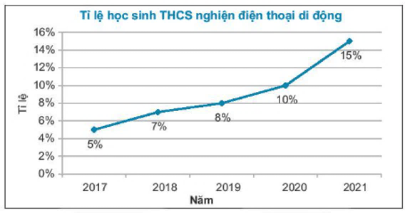

a) Lập bảng thống kê biểu diễn tỉ lệ học sinh cấp THCS nghiện điện thoại di động.

b) Năm 2021, một trường THCS có 1 000 học sinh. Hãy ước lượng số lượng học sinh nghiện điện thoại di động của trường.

**Câu 16.** **(3,0 điểm)** Cho ∆ABC cân tại A. Gọi P là trung điểm của cạnh BC.

a) Chứng minh ∆APB = ∆APC.

b) Từ P kẻ PD⊥ AB (D ∈ AB), PE⊥ AC (E ∈ AC). Chứng minh DA = EA.

c) Chứng minh DE // BC.

**------------------------//---------------------**

**ĐÁP ÁN VÀ BIỂU ĐIỂM- MÃ ĐỀ B**

**PHẦN I. TRẮC NGHIỆM (3,0 điểm - mỗi câu đúng được 0,25đ)**

|  |  |  |  |  |  |  |  |  |  |  |  |  |
| --- | --- | --- | --- | --- | --- | --- | --- | --- | --- | --- | --- | --- |
| **Câu** | 1 | 2 | 3 | 4 | 5 | 6 | 7 | 8 | 9 | 10 | 11 | 12 |
| **Đáp án** | **B** | **D** | **C** | **A** | **B** | **D** | **C** | **A** | **C** | **B** | **D** | **A** |

**PHẦN II. TỰ LUẬN(7,0 điểm)**

|  |  |  |  |
| --- | --- | --- | --- |
| **Câu** | **Nội dung** | | **Điểm** |
| **Câu 13.**  **(1,5 điểm)** | **Câu a)** **Tìm x, biết:** b/ | | **0,75** |
|  | | 0,25 |
|  | | 0,5 |
| **Câu b)** **Tính** | | **0,75** |
|  | | 0,25 |
|  | | 0,5 |
| **Câu 14.**  **(1,5 điểm)** | **Câu a)** **Tính:** Tính: + | | **0,5** |
| = 25 + 4 | | 0,25 |
| = 29 | | 0,25 |
| **Câu b) Cho biết 1 inch xấp xỉ 2,54 cm. Tìm độ dài đường chéo màn hình tivi 51 inch đơn vị cm và làm tròn đến hàng phần chục.** | | **0,5** |
| - Đường chéo màn hình Tivi 49 inch xấp xỉ: 51 . 2,54 = 129,54cm 129,5cm | | 0,5 |
| **Câu** c) Tìm , biết: | | **0,5** |
| Vậy x = … | | 0,25  0,25 |
| **Câu 15.**  **(1,0 điểm)** | **a)** Lập bảng thống kê **đúng**: …. | | 0,5 |
| **b)**  + Từ biểu đồ Hình đã cho, ta thấy năm 2021, tỉ lệ học sinh THCS nghiện điện thoại di động chiếm 15% tổng số học sinh.  + Do đó số học sinh nghiện điện thoại di động trong 1 000 học sinh của một trường THCS năm 2021 là: 1 000 . 15% = 1 000 . 15 : 100 = 150 (học sinh). | | 0,25  0,25 |
| **Câu 16.**  **(3,0 điểm)** | Cho ∆ABC cân tại A. Gọi Q là trung điểm của cạnh BC.  a) Chứng minh ∆AQB = ∆AQC.  b) Từ P kẻ QI⊥ AB (I ∈ AB), QK⊥ AC (K ∈ AC). Chứng minh IA = KA.  c) Chứng minh IK // BC. | | **3,25** |
| **Hình vẽ**: Phục vụ ý a) |  | **0,5** |
| **Câu a) Chứng minh ∆AQB = ∆AQC.** | | **1,0** |
| Chứng minh được ∆AQB = ∆AQC (c-c-c hoặc c-g-c) | |  |
| - Nêu được mỗi đk được (0,25đ)  - Kết luận | | 0,75  0,25 |
| **Câu b) Chứng minh IA = KA.** | | **1,0** |
| - Chứng minh được hai tam giác API và APK bằng nhau hoặc hai tam giác PBI và PCK bằng nhau. | | 0,5 |
| - Lập luận IA = KA | | 0,5 |
| **Câu c) Chứng minh IK // BC.** | | **0,5** |
| - Lập luận được hai góc AIK và ABC bằng nhau | | 0,25 |
| - Lập luận IK // BC. | | 0,25 |
|  | |  |

*Lưu ý: Học sinh không dùng tài liệu, giải cách khác đúng vẫn cho điểm tối đa*

*-------------------------//--------------------------*